中國文化大學111年度微學分課程 成果紀錄表
申請系/組 | 應用數學系
課程名稱 | Math編輯數學方程式很簡單
課程內容  （活動內容簡述/執行成效） | 主辦單位：應用數學系  課程日期：111年10月17、24日  課程地點：大義421電腦教室  授課教師：賈容  授課講師：賈容  鐘點規劃 (學分/時數): 0.2學分/4時數  參與人數： 38人（教師1人、學生 37人）  課程內容：  Math是公式編輯器，不管是文字文件、試算表、簡報、繪圖等都能呼叫公式編輯器，插入完美格式化的數學公式或科學方程式。本課程利用ODF裡面的Math數學方程式編輯軟體，讓學生能夠學習如何編輯 版數學方程式，輕鬆在作業、專題、研究論文等文件檔案中建立數學符號。  執行成效：  本課程教授如何編輯數學方程式並製作成圖文並茂的學術文章。課堂中講解與操作的過程中，學生表現相當專注且認真。在學生填寫的學習單中，可以看出學生對於此課程從剛開始的學習困難，老師與同學的協助與討論，到實例演練的收穫與成就感給予相當高的肯定。另外對於平常不想上課或學習專注力不高的學生而言，搭配資訊軟體輔助教學可以有較佳的改善。
活動照片 | 活動照片 | 活動照片內容說明(每張20字內)
 | 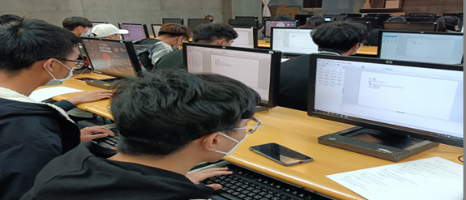 | ODF軟體編輯數學符號及方程式
 | 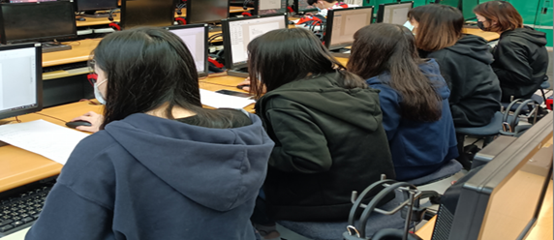 | 學生認真學習並配合指定實作練習
 | 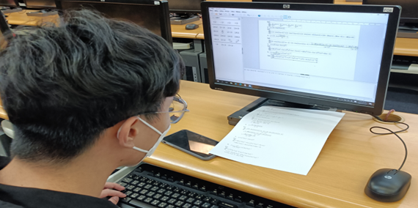 | 利用Math編輯排版數學方程式
 | 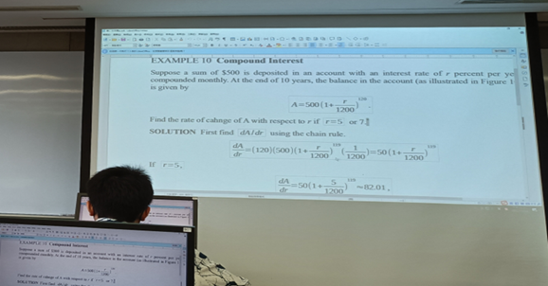 | 整合數學方程式、文字說明與圖形

